JSQY-2026008号
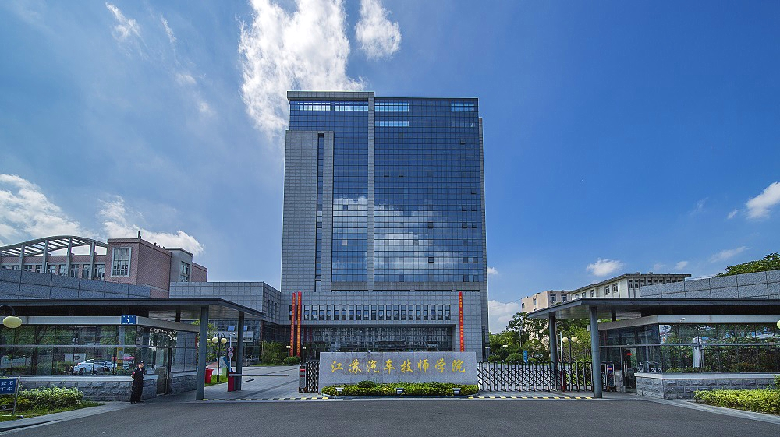
江苏汽车技师学院大货车教练车轮胎更换项目
询价文件
采购人：江苏汽车技师学院
发放日期：2026年10月19日

目 录

第一章 询价公告 1
第二章 供应商须知 7
第三章 合同条款及格式 13
第四章 项目需求 21
第五章 询价响应文件格式 24

第一章 询价公告
江苏汽车技师学院培训中心现拟更换一批大货车教练车轮胎，现就此项目面向社会询价，欢迎符合相关条件的供应商参加询价。
一、项目编号及名称
项目编号：JSQY-2026008号
项目名称：江苏汽车技师学院大货车教练车轮胎更换项目
二、项目介绍
（一）采购概况：更换70条橡胶轮胎和内胎。总预算91000元；单条轮胎（含内胎）最高限价1300元，单条报价超限或者总报价超过91000元均作为无效报价，按照无效响应处理。具体产品参数及数量如下：
名称 | 轮胎型号 | 轮胎花纹图片 | 轮胎品牌 | 数量（条） | 限制单价  （元/条） | 限制总价  （元）
大货车橡胶轮胎（含内胎） | 9.00R20-16  （条形花纹） | 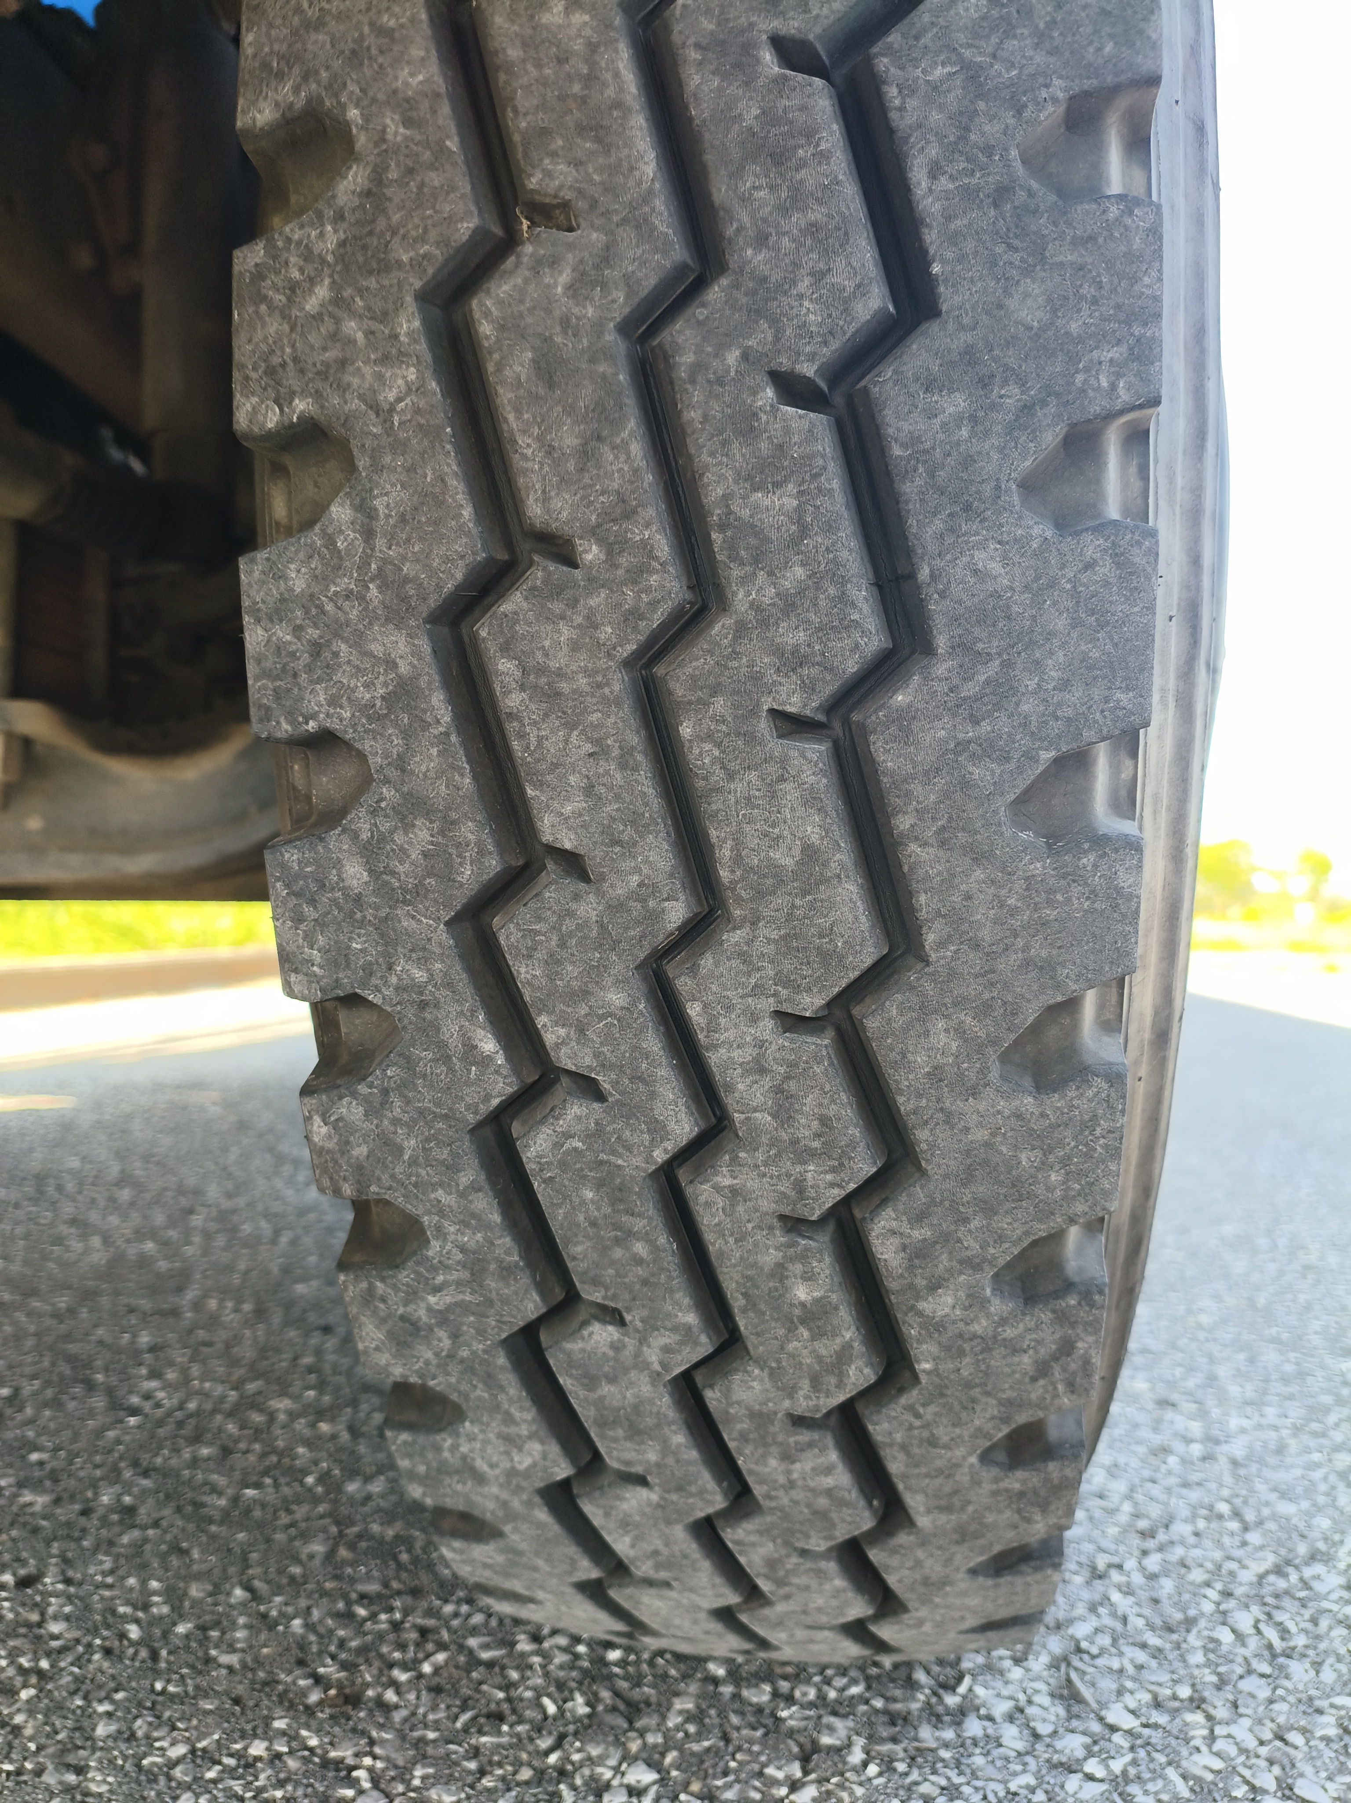 | 朝阳 | 70 | 1300 | 91000

备注：
1.以上参数均为实质性响应条件，不接受负偏离，如不满足将作无效响应文件处理。
2.成交供应商所提供的轮胎须为原厂正品全新轮胎，安装前提供商品合格证明，供货到场轮胎生产日期距离实际安装日期不得超过3个月。
3.轮胎质保期：三年。
（二）服务要求：
本项目供货服务地点为仪征市月塘镇石柱山路18号江苏汽车技师学院仪征校区。成交供应商须在35辆大货车的旧轮胎中挑选、调配出较好的安装在后轮，70条新轮胎安装在前轮。本项目拆卸更换下来全部旧轮胎所有权归江苏汽车技师学院所有，由校方统一处置，成交供应商仅负责拆装作业，不得私自搬运、带走旧轮胎。
（三）交货时间：
合同签订生效之日起15天内在指定地点完成所有安装、调试工作。合同履行期间，若查实供应商存在提供虚假材料等虚假响应情形，校方有权直接解除合同；若乙方履约能力不足无法完成项目，甲方有权发出书面整改通知，限期整改仍达不到要求的，甲方有权解除合同，并追究乙方相应违约责任。
（四）本项目为“交钥匙”工程，报价需要包含轮胎、轮胎更换工时费、交通费、税金、售后服务、旧胎分拣调配等一切费用。
（五）售后要求：质保期内，如在使用过程中发生质量问题，乙方应在接到甲方通知后在6小时内到达甲方现场维修更换。若因产品质量问题，由乙方负责，承担一切费用；若因人为因素出现的问题不在免费保修范围内的，乙方有权收取相应的费用。（须提供售后服务承诺函）
（六）本项目不接受联合体响应。
三、响应人的资格条件
满足《中华人民共和国政府采购法》第二十二条规定，并提供下列材料：
1.响应函（格式见附件）；
2.资格证明文件；（1）营业执照副本（复印件加盖供应商公章）；（2）法定代表人（或单位负责人）授权委托书（法定代表人亲自参与本项目除外，格式见附件）；（3）法定代表人（或单位负责人）身份证复印件；（4）授权代表身份证复印件（法定代表人亲自参与本项目的除外）；（5）参加本次采购活动前3年内（成立时间不足三年的自成立之日起），在经营活动中没有重大违法记录书面声明；（6）依法缴纳职工社会保障资金的证明材料（复印件加盖供应商公章，近三个月内任意一份缴款凭证）；（7）供应商近三个月内任意一份依法纳税的缴款凭证（复印件加盖供应商公章）；（8）未被“信用中国”网站（www.creditchina.gov.cn）、“中国政府采购网”(www.ccgp.gov.cn)列入失信被执行人、重大税收违法案件当事人名单、政府采购严重违法失信行为记录名单（提供开标前7日内网页截图并加盖供应商公章）。
3.报价一览表（格式见附件）；
4.报价明细表及采购需求响应偏离表（格式见附件）；
5.售后服务承诺函（格式自拟）。
上述1-5条必须全部提供，如有遗漏，其整个响应文件无效。
6.如有以下文件自拟并自行添加至响应文件中：
（1）要求采购人提供的配合；
（2）其它（供应商认为有必要提供的声明和文件）。
注：资格证明文件复印件加盖公章装入响应文件；资格证明文件原件请单独封装，并在封袋上注明“资格证明文件原件备查”，开标现场提供核查，核查后当场退回。资格证明文件复印件须清晰可辨，若有缺失或不清晰，将导致响应被拒绝且不允许在开标后补正。报价一览表须单独密封递交，与响应文件正本分开封装。
7.拒绝下述供应商参加本次采购活动：（1）供应商单位负责人为同一人或者存在直接控股、管理关系的不同供应商，不得参加同一合同项下的政府采购活动。（2）凡为采购项目提供整体设计、规范编制或者项目管理、监理、检测等服务的供应商，不得再参加该项目的其他采购活动。（3）供应商被“信用中国”网站、“中国政府采购网”列入失信被执行人、重大税收违法案件当事人名单、政府采购严重违法失信行为记录名单。
四、响应保证金
1.本项目响应保证金金额：人民币5000元。
2.缴纳形式：本项目不要求投标前缴纳保证金，供应商现场被确定为中标人后，须当场到学院财务部门缴纳响应保证金。未按要求现场足额缴纳保证金的，视为自动放弃中标资格。
3.保证金退还与转换：①未成交供应商无需缴纳响应保证金。②成交供应商保证金在本项目全部安装完成并经采购人验收合格后，无息原渠道退还，不免除供应商剩余期限内三年原厂质保义务。
4.不予退还保证金情形：①成交后无正当理由拒绝签订采购合同；②提供虚假材料谋取成交；③发生其他采购文件、法律法规规定不予退还保证金的情形。
五、货款支付
轮胎全部调整、安装完成，经甲方验收合格后，乙方出具全额合法发票，甲方一次性支付合同全额货款。
六、公告时间
2026年10月20日—2026年10月26日。
七、投标报名及接收信息
（一）投标报名
凡有意参加的响应商，请于2026年10月26日16:30前将确认函（格式见询价文件附件）发送至邮箱：543583144@qq.com，邮件主题为【公司名称+江苏汽车技师学院大货车教练车轮胎更换项目】，不接受没有报名确认的响应文件。
（二）响应文件接收
响应文件接收开始时间：2026年10月26日16:00（北京时间）；
响应文件接收截止时间：2026年10月26日16:30（北京时间）；
响应文件接收地点：江苏汽车技师学院广陵校区党政办公室905室；
响应文件接收人：徐老师，电话13405552843。
八、开标有关信息
开标时间：2026年10月27日9：30（北京时间）
开标地点：江苏汽车技师学院广陵校区9楼第二会议室。
不接受邮寄、快递递交响应文件，须现场递交。
九、其他补充事宜
1.本次询价响应文件制作份数要求：一份正本。
2.本询价公告第二部分项目介绍全部内容均为实质性响应条件，为必须遵守的条件，如不满足将作无效响应文件处理。
3.响应有效期：自响应文件开启（开标）之日起60日历天。
4.不允许选择性报价，选择性报价做无效响应。
5.有关本次询价的事项若存在变动或修改，敬请及时关注“江苏汽车技师学院网”发布的信息或更正公告。

第二章 供应商须知
一、响应文件的组成
1.响应函；
2.资格证明文件：（1）营业执照副本（复印件加盖供应商公章）；（2）法定代表人授权委托书（法定代表人亲自参与本项目除外，格式见附件）；（3）法定代表人身份证复印件；（4）授权代表身份证复印件（法定代表人亲自参与本项目的除外）；（5）参加本次采购活动前3年内（成立时间不足三年的自成立之日起），在经营活动中没有重大违法记录书面声明；（6）依法缴纳职工社会保障资金的证明材料（复印件加盖供应商公章，近三个月内任意一份缴款凭证）；（7）供应商近三个月内任意一份依法纳税的缴款凭证（复印件加盖供应商公章）；（8）未被“信用中国”网站（www.creditchina.gov.cn）、“中国政府采购网”(www.ccgp.gov.cn)列入失信被执行人、重大税收违法案件当事人名单、政府采购严重违法失信行为记录名单（提供开标前7日内网页截图并加盖供应商公章）。
3.报价一览表（报价一览表必须单独密封递交）；
4.报价明细表及采购需求响应偏离表；
5.售后服务承诺函；
响应有效期：自开标之日起60日历天。
本项目不要求投标前缴纳响应保证金，供应商现场被确定为中标人后，须当场到学院财务部门缴纳响应保证金人民币5000元，未按要求现场足额缴纳保证金的，视为自动放弃中标资格。保证金规则详见第一章公告第四条。
二、响应文件的要求
1、所有文件、往来函件均应使用简体中文（规格、型号辅助符号例外）。
2、响应文件由供应商按要求参考给定格式如实填写（编写），须有法人盖章、法定代表人或法定代表人授权代表签字或盖章，方为有效，未尽事宜可自行补充，但不得实质性违背采购文件。
3、供应商报价一律以人民币为结算货币，结算单位为“元”，本项目固定总价交钥匙报价，不接受选择性报价。
4、响应文件应用不褪色的墨水书写或打印。
5、响应文件参考响应函格式中的顺序制作，并编制目录。由于编排混乱导致响应文件被误读或查找不到，责任由供应商承担。
6、响应文件份数为正本一份，须装订成册、密封，封套注明项目名称、项目编号、供应商全称。
7、响应文件不应有涂改、增删和潦草之处，如有必须修改时，修改处必须有法人章、法定代表人或法定代表人授权代表的签字。
8、报价相关全部费用由供应商自理。
三、无效响应文件的确认
供应商有下列情况之一者，其响应文件无效：
1、响应文件未按规定的期限、地点送达的；
2、响应文件、报价一览表未按要求密封、签署、盖章的；
3、不具备采购文件中规定的资格要求或未按采购文件规定的要求提供资格证明文件的；
4、响应文件未按采购文件规定的内容和要求填写的；
5、响应文件中有采购文件未允许提供的选择性内容的；
6、提供虚假材料的（包括工商营业执照、财务报表、资格证明文件等）；
7、单条报价超限价或总报价超过项目预算；
8、不满足采购文件实质性需求条款；
9、其他法律法规及本询价文件规定属于无效响应文件的情形。
四、评审
评审工作由江苏汽车技师学院负责组织。
1.响应文件的审查修正规则
（1）报价一览表内容与明细表内容不一致的，以报价一览表为准。大写金额和小写金额不一致的，以大写金额为准；总价金额与按单价汇总金额不一致的，以单价金额计算结果为准；单价金额小数点有明显错位的，应以总价为准，并修改单价；对不同文字文本响应文件的解释发生异议的，以中文文本为准。
（2）正本与副本不符，以正本为准。
2.评审程序
（1）响应文件初审。初审分为资格性检查和符合性检查。
①资格性检查。依据法律法规和询价文件的规定，对响应文件中的资格证明、保证金缴纳情况等进行审查，以确定报价供应商是否具备报价资格。
②符合性检查。依据询价文件的规定，从响应文件的有效性、完整性和对询价文件的响应程度进行审查，以确定是否对询价文件的实质性要求作出响应。
（2）澄清有关问题。对响应文件中含义不明确、同类问题表述不一致或者有明显文字和计算错误的内容，询价小组可以书面形式要求供应商做出必要的澄清、说明或者纠正。供应商的澄清、说明或者补正应当采用书面形式，由其授权的代表签字，澄清不得改变响应实质性报价。
3.成交标准本项目按照最低评标价法评标，在符合采购需求、质量和服务相等（满足询价文件全部实质性要求）的前提下，以提出最低有效报价的供应商为成交供应商；如最低报价相同，以随机抽签方式确定成交供应商，抽签全过程书面记录，询价小组全体成员签字归档。
五、确定成交供应商
1.询价小组对通过资格性检查和符合性检查的有效响应文件，根据成交标准确定成交供应商。
2.江苏汽车技师学院将评审结果通知所有参加报价的未成交供应商，并在江苏汽车技师学院官网发布成交公告，不对未成交原因作出解释。
3.诚实信用：供应商之间不得相互串通投标报价，不得妨碍其他供应商的公平竞争；不得以行贿等不正当手段谋取成交；不得虚假承诺；扰乱开标评标现场秩序记入失信档案，按照《江苏省政府采购供应商监督管理暂行办法》处理。
4.采购人向成交供应商发出成交通知书。
5.未成交供应商响应文件由采购人留存，不予退回。
六、采购终止
在询价采购中，出现下列情况之一的，本次采购活动终止：
1、因情况变化，不再符合规定的询价采购方式适用情形的；
2、出现影响采购公正的违法、违规行为的；
3、在采购过程中每个包符合竞争要求的供应商或者报价未超过采购预算的供应商不足3家的。
七、成交供应商违约情形
成交供应商发生如下情形，限期整改；情节严重列入不良记录，1至3年禁止参加本校采购，并予以通报：
1.提供虚假材料谋取成交；
2.串通、行贿；
3.恶意竞争，投标总报价明显低于其自身合理成本并且无法提供成本证明；
4.不满足实质性要求，评标阶段未发现；
5.未按照采购文件确定的事项签订采购合同，或者另行订立背离合同实质性内容的协议；
6.收到成交通知书后无正当理由拒绝签订合同；
7.拒绝履行合同义务。
八、签订、履行合同
1.成交供应商应当在成交通知书发出之日起十五日内，按照询价文件和成交供应商响应文件约定，与采购人签订书面合同。成交供应商不得更改采购人确定的合同实质性条款。若成交供应商未能按上述规定签约，采购人有权取消该成交决定，追究损失，可重新组织采购或选择次顺位合格供应商。
2.成交供应商严禁转包、违法分包本项目。非因不可抗力不履行询价文件、响应文件和合同义务，采购人可提请相关监管部门处理。

第三章 合同条款及格式
本项目为中标后签署，成交供应商不得对本合同进行实质性修改。

合同编号：

大货车轮胎供应更换合同

甲方：江苏汽车技师学院
乙方：

日期：

根据江苏汽车技师学院大货车教练车轮胎更换项目（项目编号：JSQY-2026008号）询价采购结果，甲、乙双方本着平等自愿、诚实信用的原则，经协商一致，订立本合同，共同遵照执行。
第一条 项目内容、货物规格、数量及价款
1.1项目名称：江苏汽车技师学院大货车教练车轮胎更换项目。
1.2采购货物明细：
序号 | 货物名称 | 型号规格 | 品牌 | 数量（条） | 单条单价（元） | 合价（元）
1 | 大货车橡胶轮胎（含内胎） | 9.00R20-16  （条形花纹） | 朝阳 | 70
1.3本合同总价款（含税）：人民币________元（大写：________________________元整）。本项目为交钥匙工程，合同总价包含轮胎货物费、内胎、拆装工时费、运输交通费、装卸费、税金、质保售后服务费、旧轮胎分拣调配等完成本项目全部工作的一切费用，甲方不再支付本合同约定外的其他任何费用。本合同总价为固定总价，不因市场价格波动调整。
1.4乙方所提供的轮胎须为原厂正品全新轮胎，安装前提供商品合格证明，供货到场轮胎生产日期距离实际安装日期不得超过3个月。
第二条 服务实施要求
2.1项目实施地点：扬州市仪征市月塘镇石柱山路18号江苏汽车技师学院仪征校区。
2.2乙方负责从35辆大货车现有旧轮胎中挑选、调配状态较好的旧轮胎安装至车辆后轮；70条全新采购轮胎全部安装至车辆前轮。
2.3旧轮胎处置：本项目拆卸更换下来全部旧轮胎所有权归江苏汽车技师学院所有，由校方统一处置；乙方仅负责拆装作业，不得私自搬运、带走旧轮胎。
第三条 交货及安装工期
3.1工期：自本合同签订生效之日起15日历天内，乙方完成全部70条新轮胎供货、旧胎分拣调配、拆装、调试，全部工作在甲方指定地点完成并申请甲方验收。
3.2乙方完成全部工作后，向甲方提交书面验收申请，甲方收到申请后5个工作日组织现场验收。
3.3合同履行期间，若查实乙方存在提供虚假材料等虚假响应情形，甲方有权单方解除本合同；若乙方履约能力不足无法完成项目，甲方有权发出书面整改通知，限期整改仍达不到要求的，甲方有权解除合同，乙方承担由此造成甲方全部损失。
第四条 验收标准
4.1货物验收标准：严格按照询价公告实质性要求执行：品牌朝阳，型号9.00R20-16（条形花纹）含内胎；原厂全新正品；提供产品合格证；轮胎生产日期不超过交货期3个月；数量70条。
4.2安装验收标准：70条新胎全部安装前轮；筛选完好旧轮胎合理调配安装后轮；轮胎安装牢固，胎压调试到位，无漏气、破损等安装质量问题。
4.3全部货物、安装调试完成，经甲方现场检验合格，签署安装验收记录。验收不合格的，乙方须在甲方指定时间内无条件更换、返工，直至验收合格，相关全部费用由乙方自行承担，工期不予顺延。
第五条 货款支付方式
5.1全部轮胎调整、安装完成并经甲方验收合格后，乙方开具合法有效的全额发票给甲方。
5.2甲方收到全额发票后，按学校财务流程，对公转账支付合同全额总价款。
5.3甲方收到合格申请资料后按学校财务流程办理付款，付款方式为公对公银行转账。
第六条 质量保证与售后服务
6.1轮胎产品质保期为三年，自项目整体验收合格签字之日起计算。
6.2质保期内，如发生产品质量问题，乙方在接到甲方故障通知后，须6小时内到达甲方项目现场完成维修或更换，因产品本身质量产生的一切费用全部由乙方承担。
6.3因车辆使用不当、人为损坏、外力撞击等人为因素造成轮胎损坏，不属于免费保修范围，乙方可提供维修更换服务，相关费用由甲方承担。
6.4乙方应向甲方提供正式《售后服务承诺函》，作为本合同附件，与本合同具备同等法律效力。
第七条 双方权利义务
7.1甲方权利义务
（1）提供项目实施场地，协调校内车辆，为乙方现场施工提供必要合理配合；
（2）按合同约定组织项目验收，并按财务流程按期支付合同款项；
（3）对乙方供货、安装全过程进行监督，发现不符合采购及合同约定的，有权要求乙方整改、更换。
7.2乙方权利义务
（1）严格按照询价公告、响应文件及本合同约定提供原厂全新朝阳轮胎，按期完成供货、拆装、调试；
（2）施工过程做好安全防护，全部施工安全责任由乙方承担，如发生人身、财产损害，全部赔偿责任由乙方承担；
（3）妥善保管施工场地，文明施工；
（4）提供完整合格证等资料，履行质保售后义务。
第八条 违约责任
8.1乙方逾期完成供货安装的，每逾期一日，按合同总价款万分之三向甲方支付违约金；违约金累计总额不超过合同总价款的10%；逾期超过7日，甲方有权解除合同，乙方应当赔偿甲方全部损失。
8.2乙方提供轮胎为翻新、非全新、非原厂正品、品牌型号参数不符合要求，甲方有权拒收、要求全部更换，或者直接解除合同，乙方退还甲方已支付全部款项，并赔偿甲方损失。
8.3质保期内乙方未按约定6小时到场处理质量故障，每发生一次，乙方向甲方支付违约金500元；该部分违约金累计总额不超过合同总价款的10%；造成甲方教学训练损失的另行赔偿。
8.4甲方无正当理由逾期付款的，按国家相关规定承担逾期付款责任。
第九条 不可抗力
因地震、洪水等不能预见、不能避免的不可抗力造成本合同无法履行，遭遇不可抗力一方应及时通知对方，并提供有效证明，双方根据实际情况协商工期顺延或解除合同，互不承担违约责任。
第十条 争议解决
本合同履行发生争议，双方优先友好协商；协商不成，向项目所在地（仪征市）人民法院提起诉讼。
第十一条 其他约定
11.1本合同附件为本合同不可分割部分，附件包括：询价文件、乙方投标响应文件、售后服务承诺函、验收记录。
11.2本项目不接受联合体，乙方不得转包、违法分包本项目，一经发现甲方有权解除合同。
11.3本合同未尽事宜，双方可签订书面补充协议，补充协议与本合同具有同等法律效力。
11.4本合同一式肆份，甲方执叁份，乙方执壹份，自双方签字盖章之日起生效。
（以下无正文）

甲方（盖章）：江苏汽车技师学院 | 乙方（盖章）：
法定代表人/授权代表签字： | 法定代表人/授权代表签字：
日期： | 日期：

第四章 项目需求
本章所有要求均为实质性响应条件，如有任一要求不满足，将作无效响应文件处理。
一、项目概况
1.实施地点：扬州市仪征市月塘镇石柱山路18号江苏汽车技师学院仪征校区，服务对象为学院35辆大货车教练教学车辆。
2.项目内容：完成70条朝阳品牌大货车橡胶轮胎（含内胎）供货、旧轮胎筛选调配、拆装、调试全部工作；本项目为交钥匙工程。
3.货物参数：轮胎型号9.00R20-16（条形花纹），品牌为朝阳，数量70条（每条含配套内胎）；单条限制单价1300元，项目总预算91000元；单条报价超限或者总报价超过91000元，均判定无效响应。
4.货物质量要求：所供轮胎必须为朝阳原厂正品全新轮胎，严禁翻新、返修、二手轮胎；轮胎安装前向校方提供商品合格证；供货到场轮胎生产日期距离实际安装日期不得超过3个月。
5.安装调配要求：从现有35辆大货车教练车旧轮胎中挑选、调配工况完好的旧轮胎安装至车辆后轮；本次采购的70条全新轮胎全部安装至车辆前轮；轮胎安装牢固，胎压调试到位，无漏气、鼓包、安装错位等质量缺陷。拆卸更换下来全部旧轮胎所有权归江苏汽车技师学院所有，校方统一处置。
6.工期要求：自合同签订生效之日起15日历天内，完成全部货物供货、旧胎分拣调配、拆装调试，完成现场验收。合同履行期间，若查实供应商存在提供虚假材料等虚假响应情形，校方有权直接解除合同；若乙方履约能力不足无法完成项目，甲方有权发出书面整改通知，限期整改仍达不到要求的，甲方有权解除合同，并追究乙方相应违约责任。
7.质保服务：轮胎产品质保期三年，自项目整体验收合格之日起计算。质保期内因轮胎本身产品质量引发故障，供应商接到甲方通知后6小时内抵达项目现场完成维修或免费更换，由此产生材料费、工时费、交通费全部由供应商承担；人为使用不当、撞击、碾压等外力造成轮胎损坏不属于免费保修范围，供应商可提供有偿维修更换服务。
8.责任划分：供应商承担轮胎采购、运输、装卸、拆装、调试、售后等全部成本，供货、安装、售后过程中发生人身伤害、财产损毁全部责任由供应商承担；校方负责提供施工场地、校内车辆协调，负责项目验收监督。
9.服务规范：供应商建立项目施工及售后服务管理制度，施工人员遵守校园安全管理规定，文明施工；积极配合校方现场抽检、项目验收，完整提交合格证等全部资料。
二、报价包含范围
本项目为交钥匙工程，供应商报价应包含：轮胎本体、配套内胎、运输交通费、装卸费、拆装工时费、旧轮胎分拣调配作业费、税金、三年质保售后服务费、风险费等完成本项目全部工作的一切费用，采购人不再支付合同外任何其他费用。本合同总价固定，市场价格波动风险全部由供应商承担。
三、验收标准
1.货物验收：品牌、型号、花纹、数量完全符合采购要求；原厂全新正品；提供产品合格证；轮胎生产日期不超过交货安装3个月。
2.安装验收：70条新轮胎全部安装前轮；筛选合格旧轮胎调配安装后轮；胎压调试合格，无漏气，轮胎装配到位。
3.资料验收：供货合格证、售后服务承诺函齐全。
4.验收不合格，供应商必须无条件返工或者更换全新产品，直至验收合格，全部费用由乙方自行承担，工期不予顺延。
四、付款要求
轮胎全部调整、安装合格，经甲方验收合格，乙方出具全额合法发票后，甲方一次性支付合同全额货款。

第五章 询价响应文件格式

询价响应文件
（正本）

采购项目编号：JSQY-2026008号
项目名称：江苏汽车技师学院
大货车教练车轮胎更换项目
供应商名称：________________________
日期：_______年____月____日

说明：对本章所有的响应文件格式，供应商可根据自身情况进行补充和修改，但补充和修改不得造成与本格式内容有实质性的违背。本项目一个包份投标文件。

一、响应函（格式）
响应函
致：江苏汽车技师学院
根据贵方的JSQY-2026008号询价文件，正式授权下述签字人_______________(姓名)代表我方______________（投标人的名称），全权处理本次项目投标的有关事宜。
据此函，__________签字人兹宣布同意如下：
1.按招标文件规定的各项要求，向校方提供大货车轮胎更换服务。
2.我们已经详细审阅询价公告，并了解项目现场及相关具体情况。
3.我们已详细审核全部招标文件及其有效补充文件，我们知道必须放弃提出含糊不清或误解问题的权利。
4.我们同意从规定的开标日期起遵循本投标文件，响应有效期60日历天，在响应有效期期满之前本响应文件均具有约束力。
5.我方将按询价文件要求，在确定为成交供应商后当场到学院财务部门足额缴纳响应保证金人民币5000元；若成交后无正当理由拒绝签订采购合同或提供虚假材料谋取成交，我方愿意承担由此产生全部法律及违约责任，接受保证金不予退还处理。
6.同意向贵方提供贵方可能另外要求的与投标有关的任何证据或资料，并保证我方已提供和将要提供的文件是真实的、准确的。
7.一旦我方中标，我方将根据招标文件的规定，严格履行合同的责任和义务，并保证在招标文件规定的时间内完成项目，交付买方验收、使用。
8.与本询价有关的正式通讯地址为：
地址：________________________
邮编：________________________
电话：________________________
传真：________________________
投标人开户行：__________________
账户：________________________
行号：________________________
企业负责人或授权代表（签字）：____________
投标人名称（公章）：________________________
日期：________年____月____日

二、法人授权委托书

法人授权委托书

本授权书声明：（投标人名称）授权（被授权人的姓名）为我方就JSQY-2026008号江苏汽车技师学院大货车教练车轮胎更换项目采购活动的合法代理人，以本公司名义全权处理一切与该项目采购有关的事务。
本授权书于______年____月____日起生效，特此声明。
被授权人签字：________________
联系电话（手机）：________________
单位名称：____________________________________
授权单位盖章：_________________________________
地址：________________________________________
日期：______年____月____日

粘贴被授权人身份证复印件（复印件加盖供应商公章）

三、参加本次采购活动前3年内在经营活动中没有重大违法记录的书面声明

声 明

我公司郑重声明：参加本次采购活动前3年内（公司成立不足三年，自成立之日起），我公司在经营活动中，没有因违法经营受到刑事处罚或者责令停产停业、吊销许可证或者执照、较大数额罚款等行政处罚。

供应商名称（公章）：_____________
法定代表人或授权代表签字：_______
日期：_______年____月____日

四、报价一览表（本表格需要单独密封递交）

报价一览表
供应商名称（盖章） 采购项目编号：
项目名称 | 数量 | 总报价 (小写) | 轮胎花纹图片
大货车教练车轮胎更换项目  （70条朝阳9.00R20-16含内胎，交钥匙全部费用） | 70条
总报价（大写）：

法定代表人或法定代表人授权代表签字或盖章：
年 月 日

五、明细报价表

明细报价表

供应商名称（盖章） 采购编号：
序号 | 名称 | 品牌及规格型号 | 数量 | 产地 | 质保期 | 单报价 | 分项总报价
1 | 大货车橡胶轮胎（含内胎） | 朝阳  9.00R20-16  （条形花纹） | 70
合计（大写）
法定代表人或法定代表人授权代表签字或盖章：
年 月 日

六、采购需求响应偏离表

响应偏离表
项目名称：江苏汽车技师学院大货车教练车轮胎更换项目
项目编号：JSQY-2026008号
重要提示：本项目所有采购参数不允许负偏离，负偏离直接判定无效响应。
序号 | 项目 | 询价文件要求 | 响应承诺 | 超出/符合/偏离 | 原因说明
1 | 产品品牌 | 朝阳
2 | 产品参数 | 大货车橡胶轮胎（含内胎）9.00R20-16（条形花纹）
3 | 产品质量 | 原厂正品全新轮胎；安装前提供合格证；供货轮胎生产日期距交货不超过3个月
4 | 质保期限 | 轮胎质保三年
5 | 安装实施要求 | 实施地点仪征校区；35台货车旧胎筛选完好的装后轮；70条新轮胎全部装前轮；旧轮胎所有权归采购人
6 | 工期 | 合同签订生效起15日历天完成全部供货、安装调试
7 | 售后响应 | 质量问题接到通知6小时到达现场维修更换；质量问题乙方承担全部费用；人为损坏不在免费保修范围
8 | 付款方式 | 安装验收合格，乙方开具全额发票后甲方一次性支付合同全额货款

法定代表人或授权代表（签字或盖章）：
供应商全称（盖章）：
日期：______年____月____日

注：供应商应按照询价文件中要求的技术要求指标逐项、详细、真实的填写。行数不够可以自行添加，有具体参数的应填写详细参数，否则该响应文件可能被拒绝。

七、售后服务承诺函（格式参考，可自拟，实质性材料，不可缺少）
服务承诺函

致：江苏汽车技师学院
本公司________________作为JSQY-2026008号大货车教练车轮胎更换项目响应供应商，就本项目郑重承诺：
1、全部70条轮胎（含内胎）为朝阳原厂全新正品，型号9.00R20-16条形花纹；供货时轮胎生产日期距离安装日期不超过3个月，安装前提供产品合格证。
2、轮胎整体质保三年，自项目整体验收合格之日起计算。
3、质保期内属于产品本身质量故障，我方接到甲方通知6小时内到达仪征校区现场免费维修更换，全部费用我方承担；人为、外力造成损坏不在免费保修范围，可以提供有偿维修更换。
4、严格执行安装要求，筛选旧轮胎装配后轮，70条新轮胎全部装配前轮；合同签订后15日历天内完成全部供货拆装调试。
5、本项目为交钥匙工程，报价包含货物、人工、运输、税金、售后全部费用，不再收取其他额外费用。旧轮胎所有权归江苏汽车技师学院，我方不会私自搬运带走。
6、施工期间全部安全责任由我方承担，严格配合学校验收。
7、若违反本承诺，我方自愿承担询价文件、合同约定全部违约责任。
承诺单位（公章）：
授权代表签字：
联系电话：
日期： 年 月 日

八、投标确认函（报名使用，扫描盖章发送邮箱，不装订进响应正本）
供应商参加询价确认函

江苏汽车技师学院：
本单位将参加贵校于2026年10月27日9:30开标，采购编号JSQY-2026008号《江苏汽车技师学院大货车教练车轮胎更换项目》的询价采购，特发函确认。
单位（公章）：________________________
日期：_______年____月____日

供应商联系表
单位名称
地址
法定代表人 |  | 邮 箱
单位电话 |  | 传真号码
联系人
联系人电话 |  | 联系人手机

备注：请准备参与本项目投标的供应商如实填写（以上信息均为必填内容）因投标人填写有误，造成以上信息资料的不实将由投标人承担责任，请投标人将此函原件或扫描件连同营业执照复印件（盖章）于规定时间之前发至以下邮箱中。
联系人：徐老师
联系电话：13405552843
电子邮箱：543583144@qq.com

